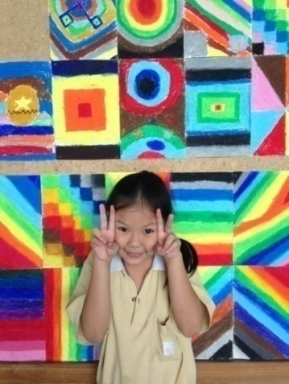

**ชื่อ** เด็กหญิงปัณฑิตา บูณย์ประเสริฐกูล **ชื่อเล่น** แพนด้า

**วันเกิด** 15 กุมภาพันธ์ 2548 **เลือดกรุ๊ป** AB

**พื้นฐานครอบครัว :** คุณพ่อ นายพลวัต บูณย์ประเสริฐกูล **อาชีพ** ธุรกิจส่วนตัว/ค้าขาย

**เบอร์โทร** 081-8166220

คุณแม่ นางสุภิศา จาตุรวิทย์ **อาชีพ** แม่บ้าน **เบอร์โทร** 081-8905245

**สถานภาพสมรถของบิดามารดา** : อยู่ด้วยกัน

**กิจกรรมกับครอบครัว :** ทานข้าวนอกบ้าน

**หน้าที่ที่บ้านที่ได้รับมอบหมาย :** ดูแลกิจวัตรของตนเอง ดูแลน้อง

**อาชีพที่อยากเป็น :** ป.1 คุณหมอ ป.2 คุณหมอ ป.3 คุณหมอ

**กิจกรรมที่ทำในโรงเรียน :** เชียร์ลีดเดอร์

**สิ่งที่อยากพัฒนา :** ตั้งใจเรียน

**กิจกรรมยามว่างในห้องเรียน :** วาดรูปเล่น เก็บงานที่ค้าง

**อุปนิสัย :** ร่าเริง มีน้ำใจกับเพื่อนๆและคุณครู ขี้น้อยใจเพื่อน อารมณ์แปรป่วน มักมีปัญหากับเพื่อน ในขณะทำงานกลุ่ม ขณะทำงานเมื่ออารมณ์ดีจะร้องเพลง ชอบประดิษฐ์สิ่งของน่ารักๆให้คุณครู

**เพื่อนสนิท** : อุ๋งอิ๋ง

**ความสนใจในรายวิชาต่างๆ**

|  |  |  |  |  |
| --- | --- | --- | --- | --- |
| **ชั้น** | **วิชาที่ชอบ** | **วิชาที่ไม่ชอบ** | **วิชาที่ทำได้ดี** | **วิชาที่ทำได้ไม่ดี** |
| 1/3 | คณิตศาสตร์ | กีฬา | คณิตศาสตร์ | ESL |
| 2/3 | คณิตศาสตร์ | กีฬา | คณิตศาสตร์ | แสนภาษา |
| 3/3 | คณิตศาสตร์ | กีฬา | คณิตศาสตร์ | แสนภาษา |

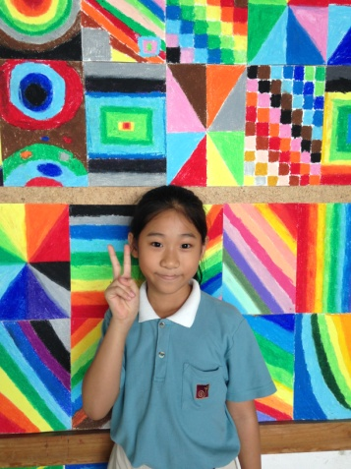

**ชื่อ** เด็กหญิงสุกฤตา วิเศษจัง **ชื่อเล่น** พิ้งค์

**วันเกิด** 21 สิงหาคม 2547 **เลือดกรุ๊ป** A

**พื้นฐานครอบครัว** : คุณพ่อนายจักรกฤษณ์ วิเศษจัง **อาชีพ**พนักงานบริษัทอาโตเทคProduct Marketing

**เบอร์โทร** 081-616-7770

คุณแม่นางสุธาทิพย์ อิทธิจรูญ **อาชีพ** แม่บ้าน **เบอร์โทร** 081-640-7042

**สถานภาพสมรถของบิดามารดา** : อยู่ร่วมกัน

**อาชีพที่อยากเป็น** : ป.1 พยาบาล ป.2 คุณหมอ ป.3 คุณครู

**กิจกรรมที่ทำในโรงเรียน** : เชียร์ลีดเดอร์ วิ่งแข่งกีฬาแดงชาด ตัวแทนอ่านบทความวันครู

สอบคณิตศาสตร์ TME

**สิ่งที่อยากพัฒนา :** ป.1 พยายามตั้งใจฟังครู ป.2 ตั้งใจเรียน ป.3 พยายามสนุกกับการเรียน

**กิจกรรมยามว่างในห้องเรียน :** อ่านหนังสือ เล่นกับเพื่อน ช่วยงานคุณครู

**หน้าที่ที่บ้านที่ได้รับมอบหมาย :** จัดของใช้ส่วนตัวของตนเอง ดูแลน้อง

**อุปนิสัย :** ร่าเริง มีน้ำใจกับเพื่อนๆและคุณครู ใจเย็น เข้ากับเพื่อนได้ดีสุภาพเรียบร้อย ตั้งใจเรียนขาด ความมั่นใจในตนเอง

**เพื่อนสนิท** : จินจิน มน

**ความสนใจของนักเรียนในรายวิชาต่างๆ**

|  |  |  |  |  |
| --- | --- | --- | --- | --- |
| **ชั้น** | **วิชาที่ชอบ** | **วิชาที่ไม่ชอบ** | **วิชาที่ทำได้ดี** | **วิชาที่ทำได้ไม่ดี** |
| 1/3 | ดนตรีชีวิต | - | คณิตศาสตร์ | กีฬา |
| 2/3 | แสนภาษา | ESL | ภาษาไทย | มานุษกับโลก |
| 3/3 | ภาษาไทย | ESL | ภาษาไทย | กีฬา |

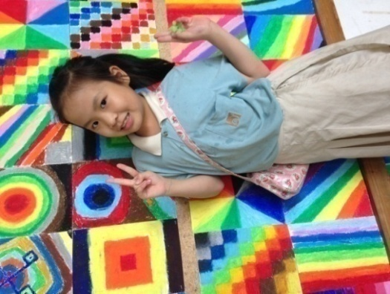

**ชื่อ** เด็กหญิงวินทิยาภาวิ์ เรามานะชัย **ชื่อเล่น** โมนิ

**วันเกิด** 12 เมษายน 2548 **เลือดกรุ๊ป** A

**พื้นฐานครอบครัว** : คุณพ่อ นายเสภียร เรามานะชัย **อาชีพ** ผู้จัดการบริษัทโรงหล่อเหล็กไทย

**เบอร์โทร**081-8445-5875

คุณแม่ นางกนกวรรณ เรามานะชัย **อาชีพ** แม่บ้าน 081-641-4206

**สถานภาพสมรถของบิดามารดา** : อยู่ร่วมกัน

**อาชีพที่อยากเป็น** : ป.1 นักปศุสัตว์ ป.2 นักปศุสัตว์ ป.3นักปศุสัตว์

**กิจกรรมที่ทำในโรงเรียน** : แข่งกีฬาแดงชาด

**สิ่งที่อยากพัฒนา :** ป.1 ตั้งใจเรียนกีฬา (ว่ายน้ำ) ป.2 กล้าโยนและรับส่งลูกรักบี้ (วิชากีฬา)

ป.3 ตั้งใจและกล้าโยนและรับส่งลูกรักบี้ (วิชากีฬา)

**กิจกรรมยามว่างในห้องเรียน :** อ่านหนังสือชอบวาดรูปม้า

**กิจกรรมกับครอบครัว :** ทำการบ้าน ไปร้านหนังสือ เดินเล่นสถานที่ต่างๆ

**หน้าที่ที่บ้านที่ได้รับมอบหมาย :** เก็บของเล่นของตัวเองอย่างสม่ำเสมอ

**อุปนิสัย** : มีโลกส่วนตัวสูง ชอบอยู่คนเดียว ไม่ชอบทำงานกลุ่ม เรียนรู้ได้ดีทำงานได้ด้วยตนเองแต่ไม่ค่อยให้ความร่วมมือในเวลาเรียนแต่สามารถทำงานเสร็จในเวลา ไม่ค่อยมีจิตอาสา

**เพื่อนสนิท :** กุ๊ดจี่

**ความสนใจในรายวิชาต่างๆ**

|  |  |  |  |  |
| --- | --- | --- | --- | --- |
| **ชั้น** | **วิชาที่ชอบ** | **วิชาที่ไม่ชอบ** | **วิชาที่ทำได้ดี** | **วิชาที่ทำได้ไม่ดี** |
| 1/3 | แสนภาษา | คณิตศาสตร์ | ESL | กีฬา |
| 2/3 | แสนภาษา | กีฬา | ESL | กีฬา |
| 3/3 | แสนภาษา | ภาษาไทย | ESL | กีฬา |



**ชื่อ** เด็กหญิงอรณิชา ศิริอุดมเศรษฐ **ชื่อเล่น** จินจิน

**วันเกิด** 25 สิงหาคม 2547 **เลือดกรุ๊ป** B

**พื้นฐานครอบครัว :** คุณพ่อ อนุชา ศิริอุดมเศรษฐ **อาชีพ** เจ้าของธุรกิจ **เบอร์โทร** 081-899-5570

คุณแม่ อรุณีศิริอุดมเศรษฐ **อาชัพ** เจ้าของธุรกิจ **เบอร์โทร** 081-899-3370

**สถานภาพสมรถของบิดามารดา** : อยู่ร่วมกัน

**อาชีพที่อยากเป็น** : ป.1 เปิดร้านเบเกอรี่ ป.2 เปิดร้านเบเกอรี่ป.3 ดีไซเนอร์

**กิจกรรมที่ทำในโรงเรียน** :เชียร์ลีดเดอร์,ตัวแทนถือพานไหวครู ,ลงแข่งว่ายน้ำ ,แชร์บอล

**สิ่งที่อยากพัฒนาตนเอง:**ป.1จดบันทึกการเรียนรู้ ป.2 ทบทวนหนังสือเรียนบ่อยๆ ป.3 จัดตารางประจำวัน, เขียนไดอารี่ (ยามว่าง)

**ยามว่างในห้องเรียน :** อ่านหนังสือ วาดรูปเล่นช่วยงานคุณครู

**กิจกรรมกับครอบครัว :** ไปซื้อของใช้ในบ้านกับครอบครัว เรียนพิเศษ

**หน้าที่ที่บ้านที่ได้รับมอบหมาย :** จัดกระเป๋าและเตรียมของใช้ส่วนตัวของตนเอง

**อุปนิสัย :** สุภาพเรียบร้อย เรียนรู้ได้ดีในทุกๆรายวิชา มีความมั่นใจ เป็นผู้ตามและผู้นำที่ดีได้รับความไว้วางใจของเพื่อนๆในห้อง ได้รับคัดเลือกเป็นตัวแทนในกิจกรรมต่างๆ

**เพื่อนสนิท :** มน พิ้งค์

**กิจกรรมกับครอบครัว :** ไปซื้อของใช้ในบ้านกับครอบครัว เรียนพิเศษ

**ความสนใจของนักเรียนในรายวิชาต่างๆ**

|  |  |  |  |  |
| --- | --- | --- | --- | --- |
| **ชั้น** | **วิชาที่ชอบ** | **วิชาที่ไม่ชอบ** | **วิชาที่ทำได้ดี** | **วิชาที่ทำได้ไม่ดี** |
| 1/3 | คณิตศาสตร์ | กีฬา | คณิตศาสตร์ | กีฬา |
| 2/3 | คณิตศาสตร์ | ESL | คณิตศาสตร์ | กีฬา |
| 3/3 | ภาษาไทย | กีฬา | คณิตศาสตร์ | มานุษกับโลก |

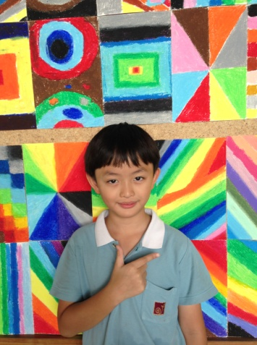

**ชื่อ** เด็กชายธีรัตม์ ถิรคุณโกวิท **ชื่อเล่น** ธีร์

**วันเกิด** 2 เมษายน 2548 **เลือดกรุ๊ป** O

**พื้นฐานครอบครัว :** คุณพ่อ นายทำนุ ถิรคุณโกวิท **อาชีพ** ธุระกิจส่วนตัว**/**ค้าขาย

**เบอร์โทร**081-257-8338

คุณแม่ ธัญลักษณ์ ถิรคุณโกวิท **อาชีพ** ธุระกิจส่วนตัว**/**ค้าขาย **เบอร์โทร** 085-166-5688

**สถานภาพสมรถของบิดามารดา** : อยู่ร่วมกัน

**อาชีพที่อยากเป็น :** -

**กิจกรรมที่ทำในโรงเรียน :** แข่งกีฬาแดงชาด

**กิจกรรมกับครอบครัว :** ดูหนัง ทานข้าวนอกบ้าน

**หน้าที่ที่บ้านที่ได้รับมอบหมาย :** รับผิดชอบหน้าที่ของตนเอง

**อยากปรับปรุงตนเองในเรื่อง :** ตั้งใจเรียนให้มากขึ้น , ทำงานให้ไวขึ้น

**ยามว่างในห้องเรียน :** อ่านหนังสือ เล่นกับเพื่อน

**กิจกรรมกับครอบครัว :** ดูหนัง ทานข้าวนอกบ้าน

**อุปนิสัย :** ร่าเริง มีความพยายามในการเรียน กล้ามเนื้อมือไม่ค่อยแข็งแรงจึงเป็นอุปสรรค์ต่อการทำงาน ทำงานช้า แต่ขยัน มีนิสัยอ่อนโยน ช่างพูด ช่างสังเกต

**เพื่อนสนิท** อ๊อฟ จอมทัพ

**ความสนใจในรายวิชาต่างๆ**

|  |  |  |  |  |
| --- | --- | --- | --- | --- |
| **ชั้น** | **วิชาที่ชอบ** | **วิชาที่ไม่ชอบ** | **วิชาที่ทำได้ดี** | **วิชาที่ทำได้ไม่ดี** |
| 1/3 | มานุษกับโลก | ESL | มานุษกับโลก | ESL |
| 2/3 | มานุษกับโลก | ESL | แสนภาษา | ESL |
| 3/3 | คณิตศาสตร์ | ภาษาไทย | คณิตศาสตร์ | ภาษาไทย |

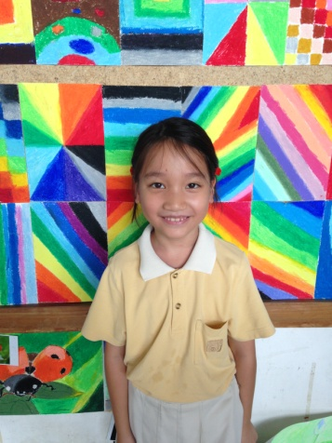

**ชื่อ** เด็กหญิงวิชิตา สุรวัฒนา **ชื่อเล่น** เซน

**วันเกิด :** 2 พฤษภาคม 2548

**พื้นฐานครอบครัว :** คุณพ่อนายชยานนท์สุรวัฒนา **อาชีพ** เจ้าของธุรกิจส่วนตัว **เบอร์โทร** 086-887-1107

คุณแม่ นางสุพัตราสุรวัฒนา **อาชีพ** แม่บ้าน **เบอร์โทร** 086-983-5451

**สถานภาพสมรถของบิดามารดา** : อยู่ร่วมกัน

**อาชีพที่อยากเป็น :** นักชีวะวิทยา (ขุดซากไดโนเสาร์)

**กิจกรรมที่ทำในโรงเรียน :** แข่งกีฬาแดงชาด

**อยากพัฒนาตนเองในเรื่อง :** วิชาว่ายน้ำ จะฝึกว่ายน้ำบ่อยๆ

**กิจกรรมที่ทำในโรงเรียน :** แข่งกีฬาแดงชาด

**กิจกรรมกับครอบครัว :** ดูหนัง ไปซื้อของ

**หน้าที่ ที่บ้านที่ได้รับมอบหมาย :** พับเสื้อผ้าของตนเอง ให้อาหารสุนัข

**ยามว่างในห้องเรียน :** อ่านหนังสือ เล่นเกมการศึกษากับเพื่อน

**อุปนิสัย :** ว่องไว ชอบกิจกรรมเคลื่อนไหว ไม่ชอบอยู่นิ่งๆ ชอบเล่นเหมือนเด็กผู้ชาย ใจร้อนควบคุมอารมณ์ตัวเองได้ดีมากขึ้น ชอบเล่นแรงกับเพื่อนเมื่อเพื่อนขัดใจ มีความมุ่งมั่นในการทำงาน

**เพื่อนสนิท :** คีม พุด

**ความสนใจในรายวิชาต่างๆ**

|  |  |  |  |  |
| --- | --- | --- | --- | --- |
| **ชั้น** | **วิชาที่ชอบ** | **วิชาที่ไม่ชอบ** | **วิชาที่ทำได้ดี** | **วิชาที่ทำได้ไม่ดี** |
| 1/3 | ESL | ภาษาไทย | มานุษกับโลก | กีฬา ว่ายน้ำ |
| 2/3 | กีฬา ว่ายน้ำ | ภาษาไทย | มานุษกับโลก | กีฬา ว่ายน้ำ |
| 3/3 | กีฬา ว่ายน้ำ | กีฬา รักบี้ | ESL | กีฬา ว่ายน้ำ |

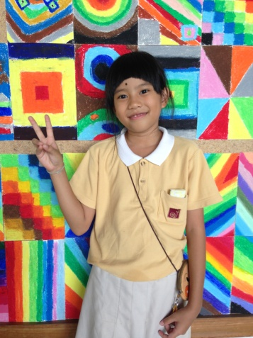

**ชื่อ** เด็กหญิงปริม ปัญญาธัญญะ **ชื่อเล่น** ทู่ทู้

**วันเกิด** 22 เมษายน 2548 **เลือดกรุ๊ป** B

**พื้นฐานครอบครัว :** คุณพ่อ นายปริญญา ปัญญาธัญญะ **อาชีพ** พนักงานธนาคารผู้จัดการฝ่าย

คุณแม่ นางสยุมรัตย์ มาระเนตร **อาชีพ** พนักงานธนาคารกสิกรไทย

**สถานภาพสมรถของบิดามารดา** : อยู่ร่วมกัน

**อาชีพที่อยากเป็น** : แม่ครัว

**กิจกรรมที่ทำในโรงเรียน** : แข่งกีฬาแดงชาด สอบคณิตศาสตร์ TME

**สิ่งที่อยากพัฒนาตนเอง :** พยายามตั้งใจเรียนให้ดีมากขึ้น

**ยามว่างในห้องเรียน :** อ่านหนังสือ เล่นกับเพื่อนช่วยงานคุณครู

**กิจกรรมกับครอบครัว :** ทำขนม ทำอาหาร ทำสวน เล่นกีฬา

**หน้าที่ที่บ้านที่ได้รับมอบหมาย :** ล้างจาน

**อุปนิสัย :** สุภาพเรียนร้อย เรียนรู้ได้ดี มีความมั่นใจ เป็นผู้ตามและผู้นำที่ดี เป็นที่รักของเพื่อนและคุณครู

**เพื่อนสนิท :** พุด จินจิน

**ความสนใจ ของนักเรียนในรายวิชาต่างๆ**

|  |  |  |  |  |
| --- | --- | --- | --- | --- |
| **ชั้น** | **วิชาที่ชอบ** | **วิชาที่ไม่ชอบ** | **วิชาที่ทำได้ดี** | **วิชาที่ทำได้ไม่ดี** |
| 1/3 | แสนภาษา | ESL | คณิตศาสตร์ | ESL |
| 2/3 | คณิตศาสตร์ | มานุษกับโลก | คณิตศาสตร์ | ESL |
| 3/3 | คณิตศาสตร์ | มานุษกับโลก | คณิตศาสตร์ | ESL |

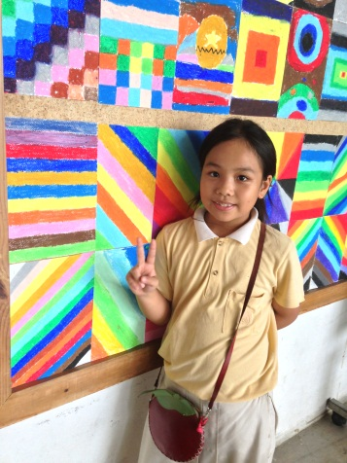

**ชื่อ**เด็กหญิงเพราะพรฟ้า วรธรรม **ชื่อเล่น** กุ๊ดจี่

**วันเกิด** 9 ธันวาคม 2547 **เลือดกรุ๊ป** B

**พื้นฐานครอบครัว :** คุณพ่อ นายยุทธบัญชา วรธรรม **อาชีพ** เจ้าของธุรกิจส่วนตัว

**เบอร์โทร** 083-603-2983

คุณแม่นางดลพร วรธรรม **อาชีพ** ธุรกิจส่วนตัว **เบอร์โทร** 089-439-3423

**สถานภาพสมรถของบิดามารดา** : หย่าร้าง

**อาชีพที่อยากเป็น** : ดีไซร์เนอร์

**กิจกรรมที่ทำในโรงเรียน** : แข่งว่ายน้ำกีฬาแดงชาด

**สิ่งที่อยากพัฒนาตนเอง :** เชื่อฟังคุณครู

**ยามว่างในห้องเรียน :** วาดรูปเล่น (ชอบวาดรูปม้ามากๆ และวาดได้สวยงาม)

**กิจกรรมกับครอบครัว :** อ่านหนังสือ ซ้อมดนตรี เล่นเกมส์

**หน้าที่ ที่บ้านที่ได้รับมอบหมาย :** ล้างจาน

**อุปนิสัยส่วนตัว :** ชอบการวาดรูปมาก ชอบทำตามใจตนเอง เข้ากับเพื่อนๆได้ดี มีจิตใจอ่อนโยน มีความคิดเป็นของตนเอง มีทัศนคติที่ไม่ค่อยดีต่อการเรียนรู้ในแต่ละวิชาคุณครูต้องกระตุ้นและให้กำลังใจในการเรียนรู้

**เพื่อนสนิท :** โมนิ พราว

**ความสนใจในรายวิชาต่างๆ**

|  |  |  |  |  |
| --- | --- | --- | --- | --- |
| **ชั้น** | **วิชาที่ชอบ** | **วิชาที่ไม่ชอบ** | **วิชาที่ทำได้ดี** | **วิชาที่ทำได้ไม่ดี** |
| 1/3 | แสนภาษา | ภาษาไทย | แสนภาษา | ESL |
| 2/3 | แสนภาษา | คณิตศาสตร์ | แสนภาษา | ภาษาไทย |
| 3/3 | แสนภาษา | ESL | แสนภาษา | กีฬา |

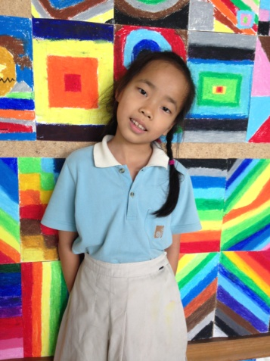

**ชื่อ** เด็กหญิงญณิดา นพรัตน์วงศ์ **ชื่อเล่น** จินนี่

**วันเกิด** 22 เมษายน 2548 **เลือดกรุ๊ป** AB

**พื้นฐานครอบครัว:** คุณพ่อ นายนรินทร์ นพรัตน์วงศ์ **อาชีพ** ธุรกิจส่วนตัว **เบอร์โทร** 081-829-6033

คุณแม่ นางอรวี กฤตยาเกียรณ์ **อาชีพ** แม่บ้าน **เบอร์โทร** 081-612-6963

**สถานภาพสมรถของบิดามารดา** : อยู่ร่วมกัน

**อาชีพที่อยากเป็น** : ป.1 พนักงานธนาคาร ป.2 นักออกแบบ ป.3 นักออกแบบ

**กิจกรรมที่ทำในโรงเรียน** : ตัวแทนสอบแข่งขันคณิตศาสตร์ เพชรยอดมงกุฏ

**สิ่งที่อยากพัฒนาตนเอง :** ป.1 ตั้งใจทำงาน ป.2 ตั้งใจเรียน ป.3 ทบทวนบทเรียนให้มากขึ้น

**ยามว่างในห้องเรียน :** อ่านหนังสือ จดบันทึกการเรียน คุยเล่นกับเพื่อน

**กิจกรรมกับครอบครัว :** อ่านหนังสือ ปั่นจักรยานเล่น

**หน้าที่ที่บ้านที่ได้รับมอบหมาย :** ช่วยแม่ดูแลน้อง เก็บที่นอน เก็บเสื้อผ้าของตัวเองลงตะกร้า

**อุปนิสัยส่วนตัว :** ร่าเริง ชอบช่วยเหลือเพื่อนในเรื่องการเรียน ไม่ชอบการเป็นผู้นำ เป็นที่รักของเพื่อน ชอบจดบันทึกการเรียน เขียนไดอารี มีน้ำใจ กับคุณครูและเพื่อนๆ ชอบเก็บอารมณ์ไม่ค่อยแสดงออก มีความคาดหวังกับการทำงานมาก

**เพื่อนสนิท :** นีร กิ๊ฟ

**ความสนใจในรายวิชาต่างๆ**

|  |  |  |  |  |
| --- | --- | --- | --- | --- |
| **ชั้น** | **วิชาที่ชอบ** | **วิชาที่ไม่ชอบ** | **วิชาที่ทำได้ดี** | **วิชาที่ทำได้ไม่ดี** |
| 1/3 | คณิตศาสตร์ | กีฬา | คณิตศาสตร์ | กีฬา |
| 2/3 | คณิต  มานุษกับโลก | ดนตรี | - | ดนตรี |
| 3/3 | คณิตศาสตร์ | ดนตรี | ภาษาไทย | จินตทัศน์ |

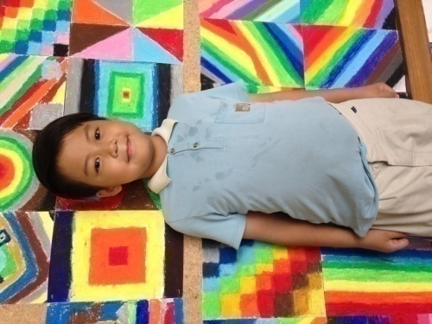

**ชื่อ** เด็กชายศุภณัฐพิชัญเธียรชัย **ชื่อเล่น** คีม

**วันเกิด** 21 เมษายน 2548 **เลือดกรุ๊ป** A

**พื้นฐานครอบครัว:** คุณพ่อ นายชุมพร พิชัญเธียรชัย**อาชีพ**ธุรกิจส่วนตัว/ค้าขาย **เบอร์โทร** 089-922-1919

คุณแม่นางชลินทิพย์ รุ่งระวี **อาชีพ** ธุรกิจส่วนตัว/ค้าขาย **เบอร์โทร** 087-797-3605

**สถานภาพสมรถของบิดามารดา** : อยู่ร่วมกัน

**อาชีพที่อยากเป็น** : นักบิน

**กิจกรรมที่ทำในโรงเรียน** : แข่งกีฬาแดงชาด

**สิ่งที่อยากพัฒนาตนเอง :** ตั้งใจเรียนมากขึ้น

**ยามว่างในห้องเรียน :** คุยเล่นกับเพื่อน อ่านหนังสือ

**กิจกรรมกับครอบครัว :** ท่องเที่ยว

**หน้าที่ที่บ้านที่ได้รับมอบหมาย : -**

**อุปนิสัยส่วนตัว :** จิตใจดี เห็นใจผู้อื่น ชอบเอาใจคุณครู มีจิตอาสา มีความพยายามในการเรียนและการทำงาน ชอบเล่นต่อสู้ตามจินตนาการ เข้ากับเพื่อนได้ดี

**เพื่อนสนิท :** จอมทัพ เซน

**ความสนใจของนักเรียนในรายวิชาต่างๆ**

|  |  |  |  |  |
| --- | --- | --- | --- | --- |
| **ชั้น** | **วิชาที่ชอบ** | **วิชาที่ไม่ชอบ** | **วิชาที่ทำได้ดี** | **วิชาที่ทำได้ไม่ดี** |
| 1/3 | แสนภาษา | ESL | มานุษกับโลก | ESL |
| 2/3 | แสนภาษา | ภาษาไทย | คณิตศาสตร์ | ESL |
| 3/3 | กีฬาว่ายน้ำ | ภาษาไทย | กีฬาว่ายน้ำ | กีฬารักบี้ |

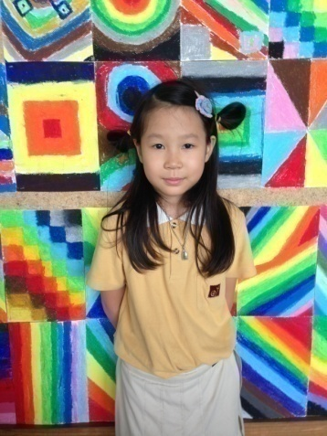

**ชื่อ** เด็กหญิงอคิราห์ นิรันตรานนท์ **ชื่อเล่น** กิ๊ฟ

**วันเกิด** 27 มกราคม 2548

**พื้นฐานครอบครัว:** คุณพ่อ นายวสันต์ นิรันตรานนท์ อาชีพ ผู้จัดการ เบอร์โทร 081-931-9731

คุณแม่ นางสริตา นิรันตรานนท์ อาชีพ ผู้จัดการ เบอร์โทร 081-565-8116

**สถานภาพสมรถของบิดามารดา** : อยู่ร่วมกัน

**อาชีพที่อยากเป็น** : ป.1 นางรำ ป.3 คุณครู

**กิจกรรมที่ทำในโรงเรียน** : สอบคณิตศาสตร์ TME

**สิ่งที่อยากพัฒนาตนเอง :** ตั้งใจฟังคุณครูเวลาเรียน

**ยามว่างในห้องเรียน :** อ่านหนังสือ จดบันทึกการเรียน คุยเล่นกับเพื่อน

**กิจกรรมกับครอบครัว :** ดูหนัง ทำสวน ทำอาหาร

**หน้าที่ที่บ้านที่ได้รับมอบหมาย :** เก็บที่นอน ปิดแอร์

**อุปนิสัยส่วนตัว :** มีความคิดสร้างสรรค์ชอบคิดประดิษฐ์สิ่งต่างๆ มีความตั้งใจในการเรียน มีความพยายามในการทำงาน ชอบจดบันทึกในเวลาเรียน มีจิตอาสาช่วยเหลือเพื่อน มีความมั่นใจในตนเอง มีปัญหากับเพื่อนในการทำงานกลุ่ม

**เพื่อนสนิท :** นีร กิ๊ฟ

**ความสนใจในรายวิชาต่างๆ**

|  |  |  |  |  |
| --- | --- | --- | --- | --- |
| **ชั้น** | **วิชาที่ชอบ** | **วิชาที่ไม่ชอบ** | **วิชาที่ทำได้ดี** | **วิชาที่ทำได้ไม่ดี** |
| 1/3 | ESL | กีฬา | แสนภาษา | ESL |
| 2/3 | แสนภาษา | ESL | แสนภาษา | มานุษกับโลก |
| 3/3 | จินตทัศน์ | ESL | คณิตศาสตร์ | มานุษกับโลก |

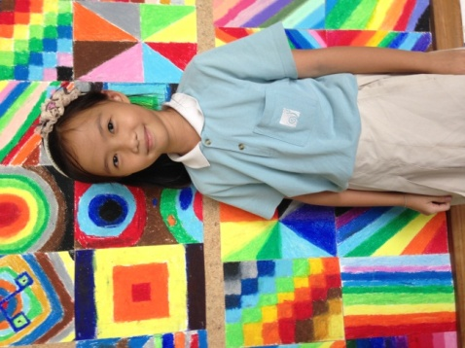

**ชื่อ** เด็กหญิงพัทธมนบุญสันติ์ **ชื่อเล่น** มน

**วันเกิด** 4 ธันวาคม 2547 **เลือดกรุ๊ป** O

**พื้นฐานครอบครัว:** คุณพ่อ นายสิทธิชัยบุญสันติ์ **อาชีพ** วิศวกร **เบอร์โทร** 081-827-6999

คุณแม่ นางยุรี เลิศสิริเพียร **อาชีพ** แม่บ้าน **เบอร์โทร** 081-495-6638

**สถานภาพสมรถของบิดามารดา** : อยู่ร่วมกัน

**อาชีพที่อยากเป็น** : ป1. เปิดร้านเบเกอร์รี่ ป.2 นางพยาบาล ป.3 นางพยาบาล

**กิจกรรมที่ทำในโรงเรียน** : แข่งกีฬาแดงชาด

**สิ่งที่อยากพัฒนาตนเอง :**  ป.1 ตั้งใจฟังคุณครู ป.2 มีความพยายามมากกว่านี้ ป.3 ฝึกฝนให้มากกว่านี้

**ยามว่างในห้องเรียน :** อ่านหนังสือ เล่นกับเพื่อน

**กิจกรรมกับครอบครัว :** ดูหนัง ทำสวน ทำอาหารท่องเที่ยว

**หน้าที่ที่บ้านที่ได้รับมอบหมาย :** จัดโต๊ะอาหาร กวาดใบไม้

**อุปนิสัยส่วนตัว :** สุภาพเรียนร้อยเป็นที่รักของเพื่อนๆและคุณครู ตั้งใจทำงานในทุกๆวิชา ทำงานมีคุณภาพ สะอาด ลายมือสวย มีความคิดสร้างสรรค์ ไม่ค่อยมั่นใจในตัวเอง ไม่ค่อยมีจิตอาสา เรียนรู้ได้ดีในทุกๆรายวิชา

**เพื่อนสนิท :** จินจิน พิ้งค์

**ความสนใจของนักเรียนในรายวิชาต่างๆ**

|  |  |  |  |  |
| --- | --- | --- | --- | --- |
| **ชั้น** | **วิชาที่ชอบ** | **วิชาที่ไม่ชอบ** | **วิชาที่ทำได้ดี** | **วิชาที่ทำได้ไม่ดี** |
| 1/3 | ESL | กีฬา | แสนภาษา | ESL |
| 2/3 | แสนภาษา | ESL | แสนภาษา | มานุษกับโลก |
| 3/3 | จินตทัศน์ | ESL | คณิตศาสตร์ | มานุษกับโลก |

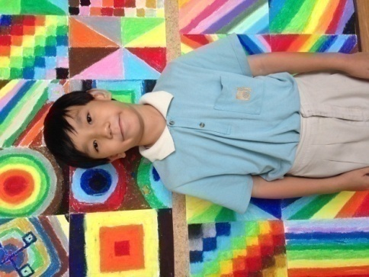

**ชื่อ** เด็กชายภูรินท์ มานิตย์โชติพิสิฐ **ชื่อเล่น** ต้นไม้

**วันเกิด** 14กรกฎาคม 2547 **เลือดกรุ๊ป** O

**พื้นฐานครอบครัว:** คุณพ่อ นายบุญยง มานิตย์โชติพิสิฐ **อาชีพ** ธุรกิจส่วนตัว **เบอร์โทร** 081-458-7727

คุณแม่ นางวารุณี บุญแก้วประ **อาชีพ** รับจ้าง/ผู้จัดการ **เบอร์โทร** 081-822-4758

**สถานภาพสมรถของบิดามารดา** : อยู่ร่วมกัน

**อาชีพที่อยากเป็น** : ป.1 ดารา ป.2 ตำรวจ ป.3 ทหาร

**กิจกรรมที่ทำในโรงเรียน** : ตัวแทนถือพานไหว้ครูชั้น1

**สิ่งที่อยากพัฒนาตนเอง :** ทำงานให้เสร็จเร็วทันเวลา

**ยามว่างในห้องเรียน :** อ่านหนังสือ

**กิจกรรมกับครอบครัว :** อ่านหนังสือ ว่ายน้ำ

**หน้าที่ที่บ้านที่ได้รับมอบหมาย :** ดูแลน้อง

**อุปนิสัยส่วนตัว :** สุภาพเรียบร้อย รักการอ่านหนังสือขาดความมั่นใจในตนเอง ชอบทำงานประดิษฐ์

เป็นนักวางแผน ทำงานได้ประณีตสวยงาม แต่ใช้เวลาในการคิดและลงมือทำนานมาก

**เพื่อนสนิท :** เต็ม

**ความสนใจของนักเรียนในรายวิชาต่างๆ**

|  |  |  |  |  |
| --- | --- | --- | --- | --- |
| **ชั้น** | **วิชาที่ชอบ** | **วิชาที่ไม่ชอบ** | **วิชาที่ทำได้ดี** | **วิชาที่ทำได้ไม่ดี** |
| 1/3 | คณิตศาสตร์ | ESL | แสนภาษา | กีฬา |
| 2/3 | ESL | มานุษกับโลก | คณิตศาสตร์ | ESL |
| 3/3 | คณิตศาสตร์ | ESL | คณิตศาสตร์ | มานุษกับโลก |

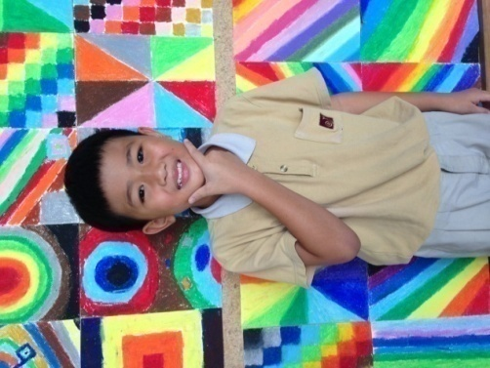

**ชื่อ** เด็กชายฉัตรชน ลวิตรังสิมา **ชื่อเล่น** จอมทัพ

**วันเกิด** 22 พฤศจิกายน 2547 **เลือดกรุ๊ป** O

**พื้นฐานครอบครัว** : คุณพ่อ นายชิดชน ลวิตรังสิมา **อาชีพ** ธุรกิจส่วนตัว/CEO **เบอร์โทร** 085-123-2740

คุณแม่ นางมยุรฉัตร ลวิตรังสิมา **อาชีพ** แม่บ้าน **เบอร์โทร** 081-135-5225

**สถานภาพสมรถของบิดามารดา** : อยู่ร่วมกัน

**อาชีพที่อยากเป็น** : ป.1 นักแข่งรถ ป.2 นักแข่งรถ ป.3 นักกีฬาเทนนิส

**กิจกรรมที่ทำในโรงเรียน** : ตัวแทนอ่านบทความวันครู

**สิ่งที่อยากพัฒนาตนเอง** : ตั้งใจเรียน

**ยามว่างในห้องเรียน** : อ่านหนังสือ เล่นกับเพื่อน

**กิจกรรมกับครอบครัว** : ท่องเที่ยว ตีเทนนิส

**หน้าที่ ที่บ้านที่ได้รับมอบหมาย** : -

**อุปนิสัยส่วนตัว** : เรียบร้อย อารมณ์อ่อนไหวง่าย ไม่มั่นใจในตนเอง มีความพยายามในการทำงาน

ทานอาหารช้า ทานอาหารไม่หลากหลาย เลือกทานแต่อาหารที่ชอบ

**เพื่อนสนิท** : คีม อ๊อฟ

**ความสนใจในรายวิชาต่างๆ**

|  |  |  |  |  |
| --- | --- | --- | --- | --- |
| **ชั้น** | **วิชาที่ชอบ** | **วิชาที่ไม่ชอบ** | **วิชาที่ทำได้ดี** | **วิชาที่ทำได้ไม่ดี** |
| 1/3 | ESL | มานุษกับโลก | ESL | คนตรี |
| 2/3 | มานุษกกับโลก | ESL | คณิตศาสตร์ | ESL |
| 3/3 | กีฬา | ภาษาไทย | มานุษกับโลก | ภาษาไทย |



**ชื่อ** เด็กชายปัณณธร เกษแก้ว **ชื่อเล่น** ปัณณ์

**วันเกิด** 22 กุมภาพันธ์ 2548 **เลือดกรุ๊ป** B

**พื้นฐานครอบครัว** : คุณพ่อ นายอนุชิต เกษแก้ว **อาชีพ** ธุรกิจส่วนตัว/พีเค แมนชั่น

**เบอร์โทร** 081-736-6658

คุณแม่ นางธิติมา ศุภวิทยาโภคี **อาชีพ** แม่บ้าน **เบอร์โทร** 081-571-3415

**สถานภาพสมรถของบิดามารดา** : อยู่ร่วมกัน

**อาชีพที่อยากเป็น** : ป.1 นักแข่งรถ ป.2 เชฟทำอาหาร ป3.นักออกแบบเฟอร์นิเจอร์ไม้

**กิจกรรมที่ทำในโรงเรียน** : ตัวแทนถือพานไหว้ครู

**สิ่งที่อยากพัฒนาตนเอง** : ป.1 ตั้งใจฟังครูป.ตั้งใจเรียน ป.3 ทบทวนบทเรียนให้เยอะขึ้น

**ยามว่างในห้องเรียน** : อ่านหนังสือ เล่นกับเพื่อน

**กิจกรรมกับครอบครัว** : ร้องเพลง ดูทีวี อ่านหนังสือ

**หน้าที่ ที่บ้านที่ได้รับมอบหมาย** : ปูที่นอน

**อุปนิสัยส่วนตัว** : ช่างพูด มีอารมณ์อ่อนไหวง่ายเมื่อเพื่อนขัดใจ ชอบเล่นกีฬา จิตใจอ่อนโยน

ทานอาหารยากไม่ชอบทานผัก มีความโดดเด่นในวิชา ESL มีจิตอาสากับเพื่อนๆและคุณครูเสมอ

**เพื่อนสนิท** : อ๊อฟ จอมทัพ

**ความสนใจในรายวิชาต่างๆ**

|  |  |  |  |  |
| --- | --- | --- | --- | --- |
| **ชั้น** | **วิชาที่ชอบ** | **วิชาที่ไม่ชอบ** | **วิชาที่ทำได้ดี** | **วิชาที่ทำได้ไม่ดี** |
| 1/3 | ESL | กีฬา | ESL | กีฬา |
| 2/3 | คณิตศาสตร์ | มานุษกับโลก | ภาษาไทย | ESL |
| 3/3 | ESL | ภาษาไทย | กีฬา | ภาษาไทย |

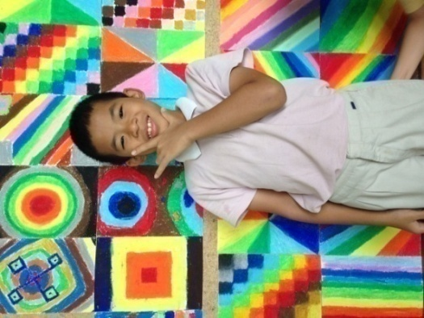

**ชื่อ** เด็กชายเปรมบุญ เลิศอริยานันท์ **ชื่อเล่น** เต็ม

**วันเกิด** 3 มิถุนายน 2547 **เลือดกรุ๊ป** B

**พื้นฐานครอบครัว** : คุณพ่อ นายสรรเสริม เลิศอริยานันท์อาชีพ ธุรกิจส่วนตัว **เบอร์โทร** 089-485-1003

คุณแม่ นางขวัญวนา เลิศอริยานันท์ อาชีพธุรกิจส่วนตัว **เบอร์โทร** 089-448-0091

**สถานภาพสมรถของบิดามารดา** : อยู่ร่วมกัน

**อาชีพที่อยากเป็น** : ป.1 นักฟุตบอล ป.2 นักกีฬารักบี้ ป3.นักฟุตบอล

**กิจกรรมที่ทำในโรงเรียน** : ตัวแทนถือพานไหว้ครู นักกีฬาโรงเรียน

**สิ่งที่อยากพัฒนาตนเอง** : ตั้งใจเรียน ทบทวนบทเรียน

**ยามว่างในห้องเรียน** : อ่านหนังสือ เล่นเกมส์การศึกษากับเพื่อน

**กิจกรรมกับครอบครัว** : เล่นดนตรี ดูหนังฟังเพลง เล่นกีฬา อ่านหนังสือ

**หน้าที่ ที่บ้านที่ได้รับมอบหมาย** : ไม่มี

**อุปนิสัยส่วนตัว** : มีความโดดเด่นทางด้านกีฬา ร่างกายแข็งแรง รู้แพ้รู้ชนะ สุภาพเรียนร้อยมีน้ำใจ มีความรับผิดชอบในการเรียนพอสมควร มีสมาธิในการเรียน มาโรงเรียนสายบ่อยครั้ง เป็นที่ยอมรับของเพื่อนๆ จิตใจอ่อนไหว

**เพื่อนสนิท** : อาชว์ ต้นไม้

**ความสนใจของนักเรียนในรายวิชาต่างๆ**

|  |  |  |  |  |
| --- | --- | --- | --- | --- |
| **ชั้น** | **วิชาที่ชอบ** | **วิชาที่ไม่ชอบ** | **วิชาที่ทำได้ดี** | **วิชาที่ทำได้ไม่ดี** |
| 1/3 | กีฬา | คณิตศาสตร์ | กีฬา | คณิต |
| 2/3 | กีฬา | คณิตศาสตร์ | กีฬา | แสนภาษา |
| 3/3 | กีฬา | มานุษกับโลก | กีฬา | มานุษกับโลก |



**ชื่อ** เด็กชายธนโชติ กี่สุวรรณ **ชื่อเล่น** อ๊อฟ

**วันเกิด** 1เมษายน 2548 **เลือดกรุ๊ป** A

**พื้นฐานครอบครัว** : คุณพ่อ นายเฉลิมพงษ์ กี่สุวรรณ **อาชีพ** Operations Logistic

**เบอร์โทร** 098-201-5600

คุณแม่ นางสมจิต เลี้ยงโชคชัย **อาชีพ** ธุรกิจส่วนตัว **เบอร์โทร** 081-618-8650

**สถานภาพสมรถของบิดามารดา** : อยู่ร่วมกัน

**อาชีพที่อยากเป็น** : ป.1 นักบิน ป.2 ตำรวจ ป3.นักวิทยาศาสตร์

**กิจกรรมที่ทำในโรงเรียน** : แข่งกีฬาแดงชาด

**สิ่งที่อยากพัฒนาตนเอง** : เขียนหนังสือให้สวย เรียนให้เข้าใจ

**ยามว่างในห้องเรียน** : อ่านหนังสือ เล่นกับเพื่อน

**กิจกรรมกับครอบครัว** : ท่องเที่ยว อ่านนิทาน

**หน้าที่ ที่บ้านที่ได้รับมอบหมาย** : -

**อุปนิสัยส่วนตัว** : ร่าเริง จิตใจอ่อนโยนชอบเล่นกีฬา มีสมาธิและตั้งใจในการทำงาน มีความตั้งใจจะพัฒนาตนเองในเรื่องการเรียนรู้ มีน้ำใจกับเพื่อนๆและคุณครู สม่ำเสมอ

**เพื่อนสนิท** : ปัณณ์

|  |  |  |  |  |
| --- | --- | --- | --- | --- |
| **ชั้น** | **วิชาที่ชอบ** | **วิชาที่ไม่ชอบ** | **วิชาที่ทำได้ดี** | **วิชาที่ทำได้ไม่ดี** |
| 1/3 | กีฬา | ESL | กีฬา | ภาษาไทย |
| 2/3 | ESL | ภาษาไทย | คณิตศาสตร์ | ESL |
| 3/3 | แสนภาษา | ภาษาไทย | แสนภาษา | จินตทัศน์ |

**ความสนใจในรายวิชาต่างๆ**

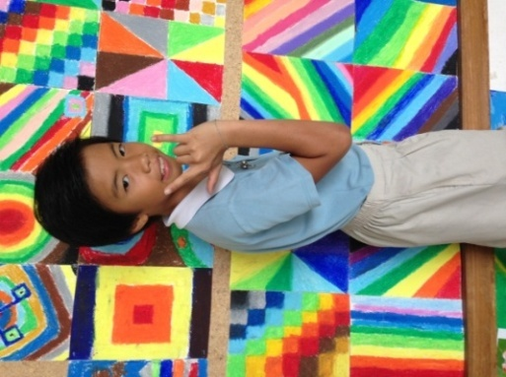

**ชื่อ** เด็กชายอาชว์ อินทร์ชูพงษ์ **ชื่อเล่น** อาชว์

**วันเกิด** 24 ตุลาคม 2547 **เลือดกรุ๊ป** A

**พื้นฐานครอบครัว** : คุณพ่อ นายโอฬาร อินทร์ชูพงษ์ **อาชีพ** ธุรกิจส่วนตัว **เบอร์โทร** 081-775-4777

คุณแม่ นางอริยา จิวะพัฒนธร **อาชีพ** ธุรกิจส่วนตัว **เบอร์โทร** 086-568-5559

**สถานภาพสมรถของบิดามารดา** : อยู่ร่วมกัน

**อาชีพที่อยากเป็น** : ป.1 นักกีฬาทีมชาติ ป.2 นักกีฬาทีมชาติ ป.3 นักกีฬาทีมชาติ

**กิจกรรมที่ทำในโรงเรียน** : แข่งกีฬาแดงชาด นักกีฬาโรงเรียน

**สิ่งที่อยากพัฒนาตนเอง** : มีความรับผิดชอบมากกว่านี้

**ยามว่างในห้องเรียน** : อ่านหนังสือ เล่นกับเพื่อน

**กิจกรรมกับครอบครัว** : เที่ยว ดูหนัง อ่านหนังสือ ออกกำลังกาย

**หน้าที่ ที่บ้านที่ได้รับมอบหมาย** : เก็บที่นอน

**อุปนิสัยส่วนตัว** : มีทักษะโดดเด่นทางด้านกีฬา มีความมุ่งมั่นอยากเป็นนักกีฬาที่ดี มีความรับผิดชอบต่อการเรียนน้อย ทำงานช้า ถนัดการคิดออกแบบว่างแผนมากกว่าลงมือปฎิบัติ มีจิตใจดีอ่อนโยน ช่วยเหลือเพื่อนๆและคุณครู

**เพื่อนสนิท** : เต็ม นีร

**ความสนใจในรายวิชาต่างๆ**

|  |  |  |  |  |
| --- | --- | --- | --- | --- |
| **ชั้น** | **วิชาที่ชอบ** | **วิชาที่ไม่ชอบ** | **วิชาที่ทำได้ดี** | **วิชาที่ทำได้ไม่ดี** |
| 1/3 | กีฬา | จินตทัศน์ | กีฬา | ภาษาไทย |
| 2/3 | กีฬา | ภาษาไทย | กีฬา | ESL |
| 3/3 | กีฬา | มานุษกับโลก | กีฬา | ภาษาไทย |

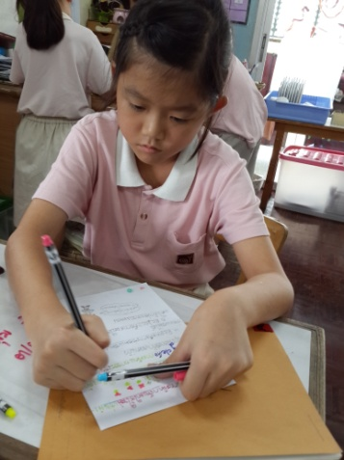

**ชื่อ** เด็กหญิงพราวแสงเดือน ไววัฒนากร **ชื่อเล่น** พราว

**วันเกิด** 10 กันยายน 2547 **เลือดกรุ๊ป** B

**พื้นฐานครอบครัว** : คุณพ่อ นายสุกิจ ไววัฒนากร **อาชีพ** พนักงานบริษัท/sale Executive

**เบอร์โทร** 081-721-4657

คุณแม่ นางจุฑามาส กีรติกสิกร **อาชีพ** พนักงานบริษัทเซนทรัลรีเทล **เบอร์โทร** 089-898-9489

**สถานภาพสมรถของบิดามารดา** : อยู่ร่วมกัน

**อาชีพที่อยากเป็น** : ป.1 คุณหมอ ป.2 ดีไซเนอร์ ป3.ช่างถ่ายภาพ

**กิจกรรมที่ทำในโรงเรียน** : แข่งกีฬาแดงชาด

**สิ่งที่อยากพัฒนาตนเอง** : ป.1 สะกดคำให้ถูก ป.2 ฝึกขีดเส้นให้ตรงบรรทัด ป. 3 ตั้งใจเรียน

**ยามว่างในห้องเรียน** : อ่านหนังสือ วาดรูปเล่น เล่นกับเพื่อน

**กิจกรรมกับครอบครัว** : ปั่นจักรยาน อ่านหนังสือ

**หน้าที่ ที่บ้านที่ได้รับมอบหมาย** : ดูแลสุนัข จัดเตรียมเสื้อผ้าของตนเอง

**อุปนิสัยส่วนตัว** : เป็นที่รักของเพื่อนๆ มีจิตอาสา สุขุมมีวิธีการควบคุมเพื่อนๆในห้องเรียนแทนคุณครูได้

มีความตั้งใจในการเรียน ไหวพริบดี คล่องแคล่วว่องไว พัณนาการเรียนรู้อยู่ได้ระดับดีพอสมควร

**เพื่อนสนิท** : กุ๊ดจี่ นีร

**ความสนใจในรายวิชาต่างๆ**

|  |  |  |  |  |
| --- | --- | --- | --- | --- |
| **ชั้น** | **วิชาที่ชอบ** | **วิชาที่ไม่ชอบ** | **วิชาที่ทำได้ดี** | **วิชาที่ทำได้ไม่ดี** |
| 1/3 | แสนภาษา | ESL | คณิตศาสตร์ | กีฬา |
| 2/3 | มานุษกับโลก | คณิตศาสตร์ | ภาษาไทย | ESL |
| 3/3 | ESL | กีฬา | ดนตรี | ภาษาไทย |

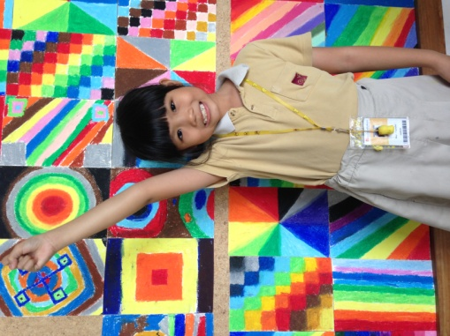

**ชื่อ** เด็กหญิงพิชญา กาญจนบัตร **ชื่อเล่น** พุด

**วันเกิด** 8 พฤษภาคม 2548 **เลือดกรุ๊ป** O

**พื้นฐานครอบครัว** : คุณพ่อนายบูรพา กาญจนบัตร **อาชีพ** รับราชการ **เบอร์โทร** 081-447-3963

คุณแม่ นางสิวิลักษณ์ กาญจนบัตร **อาชีพ** รับราชการ **เบอร์โทร** 085-060-8132

**สถานภาพสมรถของบิดามารดา** : อยู่ร่วมกัน

**อาชีพที่อยากเป็น** : ป.1 คุณหมอ ป.2 คุณครู ป3. คุณหมอ

**กิจกรรมที่ทำในโรงเรียน** : แข่งกีฬาแดงชาด สอบคณิตศาสตร์ TME

**สิ่งที่อยากพัฒนาตนเอง** : พยายามทำทุกอย่างให้ดีขึ้น

**ยามว่างในห้องเรียน** : อ่านหนังสือ คุยเล่นกับเพื่อน

**กิจกรรมกับครอบครัว** : อ่านหนังสือ ดูทีวี ท่องเที่ยว เล่นต่อ Lego

**หน้าที่ ที่บ้านที่ได้รับมอบหมาย** : ล้างจานตัวเอง ซักถุงเท้าตัวเอง

**อุปนิสัยส่วนตัว** : พูดจาฉะฉาน มีความมั่นใจในตนเอง มีพัฒนาการเรียนรู้ที่ดี ใจร้อน มีอารมณ์หงุดหงิดเมื่อไม่ได้ดั่งใจบ้าง เข้ากับเพื่อนได้ดี มีความคิดเป็นของตัวเอง ทำงานไม่ค่อยเรียบร้อย ไม่ประนีต มีความคิดสร้างสรรค์

**เพื่อนสนิท** : ทู่ทู้

**ความสนใจในรายวิชาต่างๆ**

|  |  |  |  |  |
| --- | --- | --- | --- | --- |
| **ชั้น** | **วิชาที่ชอบ** | **วิชาที่ไม่ชอบ** | **วิชาที่ทำได้ดี** | **วิชาที่ทำได้ไม่ดี** |
| 1/3 | มานุษกับโลก | กีฬา | มานุษกับโลก | กีฬา |
| 2/3 | ภาษาไทย | มานุษกับโลก | ภาษาไทย | กีฬา |
| 3/3 | ESL | มานุษกับโลก | คณิต | กีฬา |

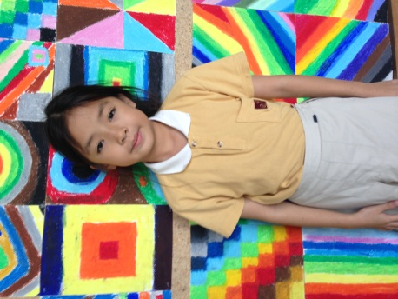

**ชื่อ** เด็กหญิงนีรา ศิริรัตโนทัย **ชื่อเล่น** นีร

**วันเกิด** 13 พฤษจิกายน 2547

**พื้นฐานครอบครัว** : คุณพ่อ นาย อนุรักษ์ รวีฤทธิ์ **อาชีพ** พนักงานรัฐวิสาหกิจ/วิศวกร

**เบอร์โทร** 089-106-9106

คุณแม่ นางหฤหัย ศิริรัตโนทัย **อาชีพ** พนักงานรัฐวิสาหกิจ/เจ้าหน้าที่ควบคุมจราจรทางอากาศ

**เบอร์โทร** 089-898-9489

**สถานภาพสมรถของบิดามารดา** : อยู่ร่วมกัน

**อาชีพที่อยากเป็น** : ป.1 คุณหมอ ป.2 ดีไซเนอร์ ป3.ช่างถ่ายภาพ

**กิจกรรมที่ทำในโรงเรียน** : แข่งกีฬาแดงชาด

**สิ่งที่อยากพัฒนาตนเอง** : ป.1 เขียนให้สวยๆ ป. 2 ไม่คุยในเวลาเรียน ป.3 ไม่วาดรูปเล่นในเวลาเรียน

**ยามว่างในห้องเรียน** : อ่านหนังสือ วาดรูปเล่น เล่นกับเพื่อน

**กิจกรรมกับครอบครัว** : ขี่จักรยานท่องเที่ยว เลี้ยงแมว ทำกับข้าว ทำความสะอาดบ้านคุณทวด

**หน้าที่ ที่บ้านที่ได้รับมอบหมาย** : จัดกระเป๋านักเรียน

**อุปนิสัยส่วนตัว** : รักในงานศิลปะ มีจิตใจอ่อนโยน คล่องแคล่วว่องไว้ ชอบกิจกรรมเคลื่อนไหว ไม่ค่อยมีสมาธิจดจ่อกับการเรียน มีความพยายามในการทำงานที่ยากได้สำเร็จ

**เพื่อนสนิท** : อาชว์ เก็ท3/2

**ความสนใจของนักเรียน ในรายวิชาต่างๆ**

|  |  |  |  |  |
| --- | --- | --- | --- | --- |
| **ชั้น** | **วิชาที่ชอบ** | **วิชาที่ไม่ชอบ** | **วิชาที่ทำได้ดี** | **วิชาที่ทำได้ไม่ดี** |
| 1/3 | แสนภาษา | ESL | แสนภาษา | คณิต |
| 2/3 | แสนภาษา | ภาษาไทย | แสนภาษา | คณิต |
| 3/3 | แสนภาษา | คณิตศาสตร์ | แสนภาษา | คณิต |

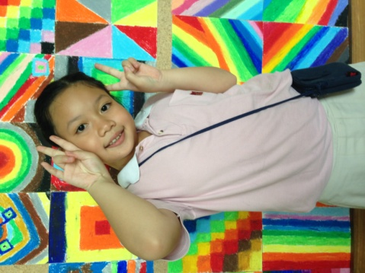

**ชื่อ** เด็กหญิงพิมพ์ญาดา จำปานิล **ชื่อเล่น** อุ๋งอิ๋ง

**วันเกิด** 18 กุมภาพันธ์ 2548 **เลือดกรุ๊ป** B

**พื้นฐานครอบครัว** : คุณพ่อ นายวิรัช จำปานิล อาชีพ ธุรกิจส่วนตัว เบอร์โทร 089-740-8632

คุณแม่ นางมนรส วินิจระวังการ อาชีพ แม่บ้าน เบอร์โทร 080-593-9953

**สถานภาพสมรถของบิดามารดา** : อยู่ร่วมกัน

**อาชีพที่อยากเป็น** : ป.2 แอร์โฮสเตส ป3.คุณครู

**กิจกรรมที่ทำในโรงเรียน** : แข่งกีฬาแดงชาด

**สิ่งที่อยากพัฒนาตนเอง** : ป.1 เขียนให้สวยๆ ป.2 ไม่คุยในเวลาเรียน ป.3 ไม่วาดรูปเล่นในเวลาเรียน

**ยามว่างในห้องเรียน** : อ่านหนังสือ วาดรูปเล่น เล่นกับเพื่อน

**กิจกรรมกับครอบครัว** : ทำกับข้าว ท่องเที่ยว

**หน้าที่ ที่บ้านที่ได้รับมอบหมาย** : รดน้ำต้นไม้ ให้อาหารสุนัข

**อุปนิสัยส่วนตัว** : จิตใจอ่อนโยน เรียบร้อย พูดออกเสียงไม่ชัด เช่นแม่ กน มีน้ำใจกับเพื่อนและคุณครู

ไม่มั่นใจในตัวเอง เชื่อเพื่อนง่าย มีความพยายามในการทำงานที่ยากๆได้จนสำเร็จ ต้องฝึกฝนด้านการแก้ปัญหาเฉพาะหน้า ชอบแสดงความรักต่อคุณครูโดยการเข้ามากอด

**เพื่อนสนิท** : แพนด้า เซน

**ความสนใจของนักเรียน ในรายวิชาต่างๆ**

|  |  |  |  |  |
| --- | --- | --- | --- | --- |
| **ชั้น** | **วิชาที่ชอบ** | **วิชาที่ไม่ชอบ** | **วิชาที่ทำได้ดี** | **วิชาที่ทำได้ไม่ดี** |
| 1/3 | - | - | - | - |
| 2/3 | ภาษาไทย | ESL | คณิตศาสตร์ | กีฬา |
| 3/3 | จินตทัศน์ | กีฬษ | แสนภาษา | ภาษาไทย |

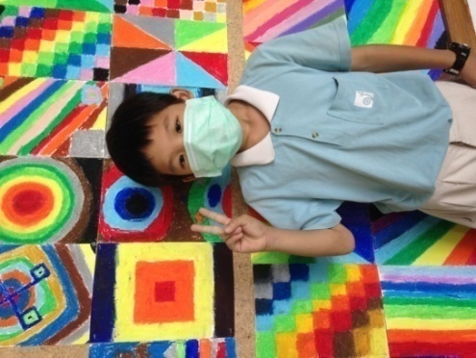

**ชื่อ** เด็กชายณัฐเมศร์ ออศิริวิกรณ์ **ชื่อเล่น** เจียหง

**วันเกิด** 29 ตุลาคม 2546

**พื้นฐานครอบครัว** : คุณพ่อ นายอดิสรณ์ ออศิริวิกรณ์ **อาชีพ** พนักงานรัฐวิสาหกิจ/การบินไทย

**เบอร์โทร** 081-927-9911

คุณแม่ นางธัญธารีย์ ออศิริวิกรณ์ **อาชีพ** แม่บ้าน **เบอร์โทร** 081-817-4958

**สถานภาพสมรถของบิดามารดา** : อยู่ร่วมกัน

**อาชีพที่อยากเป็น** : ป.1 นักฟุตบอล ป.2 นักบิน ป3. นักปรัดิษฐ์

**กิจกรรมที่ทำในโรงเรียน** : แข่งกีฬาแดงชาด รักบี้ ฟุตบอล

**สิ่งที่อยากพัฒนาตนเอง** : จะตั้งใจเรียน จะอดทนทำการบ้าน

**ยามว่างในห้องเรียน** : อ่านหนังสือ วาดรูปเล่น เล่นกับเพื่อน

**กิจกรรมกับครอบครัว** : ดูหนัง กิจกรรมนอกบ้าน

**หน้าที่ ที่บ้านที่ได้รับมอบหมาย** : เก็บจานอาหารหลังทานอาหารเสร็จ

**อุปนิสัยส่วนตัว** : คล่องแคล่วว่องไว ชอบเล่นกีฬา ชอบเล่นต่อสู้ มีจินตนาการสูง มีความกังวนกับการเรียนเนื่องจากพักการเรียนไปรักษาตัวจากการป่วย ปรับตัวเข้ากับเพื่อนได้ดีมากขึ้น ถนัดการคิดออกแบบว่างแผนมากกว่าลงมือปฎิบัติ

**เพื่อนสนิท** : คีม จอมทัพ

**ความสนใจของนักเรียน ในรายวิชาต่างๆ**

|  |  |  |  |  |
| --- | --- | --- | --- | --- |
| **ชั้น** | **วิชาที่ชอบ** | **วิชาที่ไม่ชอบ** | **วิชาที่ทำได้ดี** | **วิชาที่ทำได้ไม่ดี** |
| 1/3 | กีฬา | ESL | ภาษาไทย | ภาษาไทย |
| 2/3 | คณิตศาสตร์ | กีฬา | คณิตศาสตร์ | มานุษกับโลก |
| 3/3 | กีฬา | ภาษาไทย | ESL | ภาษาไทย |